RB-200智能热板仪使用说明
- RB-200智能热板仪简介
首先，感谢阁下选用成都泰盟科技有限公司生产的RB-200智能热板仪。
RB-200智能热板仪是成都泰盟科技有限公司综合了国内外同类产品的技术特点和用户反馈意见基础上自主研制开发的新一代药理仪器。它具有结构紧凑，大小鼠一体式设计方式，大大拓展了使用范围；
本设备采用数字温度传感器进行温度检测，利用微电脑技术进行精确控温，为观察到明显的实验现象和得到准确的实验数据提供了有力保障。抛弃了国内产品数码显示方式，采用了液晶显示技术，显示内容更丰富灵活；提供轻触式按钮，脚踏开关和手控开关多种控制方式；提供外置式热敏打印机，实验数据现场打印；提供RS-232数据接口，可以与PC机通信连接，传送实验数据，分析数据，打印实验报告。
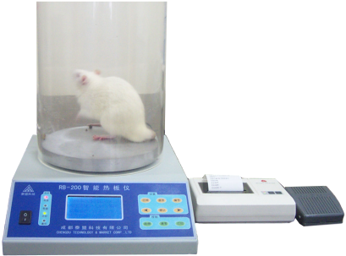
图1：产品实物图

RB-200智能热板仪特点：
1、完善的漏电保护措施，使设备使用更加安全可靠
2、数字式温度传感器提高控温精度，温度调节分辨率达0.1℃
3、采用液晶显示，可同时显示各种实验数据
4、外置热敏打印机实时打印实验数据，噪声小，字体清晰
5、具有PC通讯功能
6、可以对PC通讯软件和设备上的微电脑软件升级
7、大小鼠通用设计方式
8、加热速度快（10分钟左右）
9、多种控制接口，包括手动开关，脚踏开关，按钮控制三种方式
10、提供500组实验数据的存储、查询、打印
RB-200智能热板仪主要组成部分：
- 控制箱（带液晶显示，键盘开关，加热金属盘）
- 直径200mm，高310mm观察桶（配大鼠）或200mm直径，高180mm观察桶（配小鼠）
- 外置式热敏打印机、打印机数据线、打印机电源线
- 脚踏开关或手控开关
- 漏电保护开关
- RS232线缆
- RB-200数据采集分析软件(选购)
- 产品使用说明书

附件：热敏打印纸3卷

二、RB-200智能热板仪使用说明
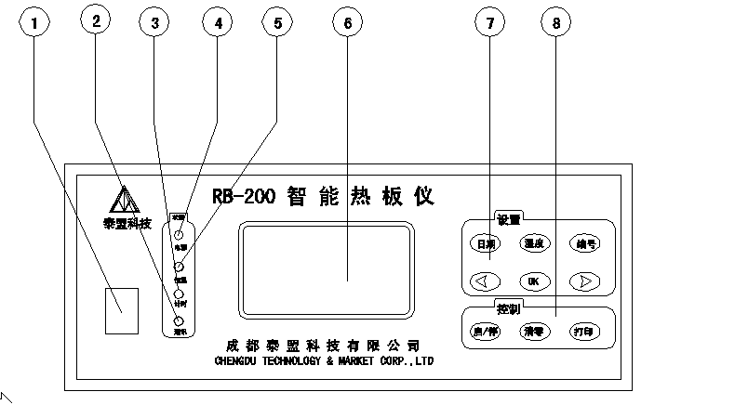
图2：仪器正面图

说明：
- 电源开关：
打开时系统通电工作；
- 与PC连接指示灯
当与PC相连，并且打开通讯软件时灯亮，否则不亮；
- 计时指示灯
当按下起停按钮开始计时时灯亮，当停止计时时熄灭；
- 电源工作指示灯
系统供电系统正常时灯亮，否则不亮；
- 恒温指示灯
当 实际温度 － 设定温度 < 0.5℃ 时亮，否则熄灭；
- 液晶显示器
显示日期（年、月、日、小时、分、秒）、设定温度、实际温度、反应时间、实验编号等实验所需信息；
- 仪器设置按扭区
设置仪器的各种参数（日期、设定温度等）；
- 实验控制按钮区
控制实验的启停及实验数据的打印；

说明：
图3：仪器背面图

- 外置热敏打印机数据线接口
- 打印机电源接口（在开机前将打印机电源接好）
- 接地柱（当本身插座接地不好时使用）
- 脚踏开关或手控开关接口
- RS-232数据接口（此端口也用于对产品升级）
- 电源线出线口

三、操作说明
  - 开机：
打开电源开关按钮，这时液晶显示产品名称和出产地，同时电源指示灯、恒温指示灯、计时指示灯同时亮起，同时蜂鸣器发出短暂的响声，2秒钟后系统自检结束，液晶显示进入主画面，同时电源指示灯一直点亮，其他指示灯熄灭。
  - 按键操作：
为了能让操作者能顺利的操作面板，本设备在面板的任意键被按下时发出提示声，表示系统已经检测到按键。
c) 设置日期：
按下“日期”按钮，进入日期设定，此时光标移动到日期的分钟处，表示此项可调，通过按下“<”、 “>”来调节分钟数。可通过再次按下“日期”按钮，将光标移到待调节的其它日期选项，进行调节。按下确认键退出日期调节，系统自动记录当前日期和时分秒；
d) 设置温度：
按下“温度”按钮，进入温度设定，此时光标移动到设定温度值处。系统默认目标温度为“55度”，通过按“<”按钮或“>”按钮，可以调节降低或升高目标温度，以0.1度改变；
e) 预热：
在热板实际温度没有达到目标温度之前，系统处于加热状态，这时不能做实验，实际温度达到目标设定温度后，系统“恒温指示灯”点亮，表示可以正常实验了。
为了提高实验效率，使热板能在很快的时间内达到设定温度，本设备在开机进行第一次加热的前几分钟会有一定过冲。属于正常现象，此时请勿进行实验，等待实际温度回到设定温度附近再开始实验（大概需要两分钟左右）。也就是说本设备从开机到正式可以实验大概需要12分钟左右。
在经过第一次过冲后，实际温度将一直在设定温度附近做很小的波动，用户可以正常的进行各种实验。
f) 开始实验：
1）、给实验动物编号：按下“编号”按钮,通过按“<”按钮或“>”按钮，可以选择动物编号；
2）、在放入动物的同时，踩下脚踏开关或按下“启/停”按钮，系统自动开始计时，等观察到动物添后爪后，再次踩下脚踏开关或按下“启/停”按钮，计时结束。您可以从液晶屏读取计时时间。
3）、打印结果：按下“打印”按钮，可以在热敏打印机上输出本次实验结果。
g) 实验结果查询：
本设备提供500组实验数据存储功能，用户可以在实验后通过查询功能来查看或者打印以前的实验数据，最多查看以前的500组实验数据。当存储到第500组时请及时将结果打印出来，因为编号将自动回到“1”，进入下一个1～500的循环，那时将不能查看上一个循环的实验数据。
进入查询状态：先按起停键来停止实验，再按查询键进入查询状态。进入后通过上下键来切换实验编号。向上为“＋”，向下为“－” ，将实验编号切换成所需查询的编号。此时系统显示的一切信息皆为当时实验的数据，与现在状态无关，用户可以通过按打印键来打印此组实验数据。
退出查询状态：进入查询状态后，日期、温度、起停、清零键无效。可以按“确认” 键退出查询状态，回到正常的工作状态。
h) 清零：
当用户觉得以前的实验数据已经没有存储的必要时可以通过“清零”键来清除以前的实验数据，时实验编号回到1。
进入清零功能：为了不让用户在进行误操作的时候将存储的实验数据清除，本设备特别将清零功能设为开机清零。也就是说，用户在开机前按住“清零”键再开机，开机后设备自动执行清零功能。当看到设备已经显示完开机画面，进入工作状态时，可以放开清零键。此时，清零功能已经完成。
i) 系统升级
本设备采用先进的微电脑处理器进行各种控制和数据处理，并且具有和PC机通讯功能。本设备不但可以对PC通讯软件升级，而且还可以直接通过PC机和设备上的软件升级口对机箱内的微电脑软件升级，不需要任何其它硬件。使用户能够在第一时间使用最新的软件，这在国内甚至国外都是很少见的。
升级功能由本公司服务人员现场操作完成。

四、技术指标
• 电 源： 220V±10%，50Hz
• 环境温度： 0∼50°C
• 相对湿度： ≤85%
• 加热功率： 400W
• 数字温度传感器探头： 3个
• 温度分辨率： 0.1℃

系统维护
  - 避免设备受到撞击，碰摔，或者强烈震动；
  - 不能使用有机溶剂，酒精擦拭观察桶和仪器表面，请用软布和中性清洗液清洁。

成都泰盟科技有限公司服务信息：

地 址： 成都市林荫街5号华西大厦B座7楼3号
电 话： （028）85446498，（028）85445498（Fax）
网 址： www.tme.com.cn
Email： tme@mail.sc.cninfo.net
通讯地址： 成都市林荫街5号华西大厦B座7楼3号
邮政编码： 610041
联 系 人： 黄 武（先生）：13088058715
钟 琳（小姐）：（028）85446498

